С целью реализации Национальной стратегии Республики Беларусь «Активное долголетие – 2030» 6 сентября в ТЦСОН Бешенковичского района стартовал социальный проект «Жизнь в радость». В рамках проекта состоялся социальный диалог с жителями деревень Верховского сельсовета. Специалистами центра были подготовлены мастер-класс по созданию оберега для дома, выставка сувенирной продукции, информационные материалы - памятки и буклеты о работе центра и социальных услугах.
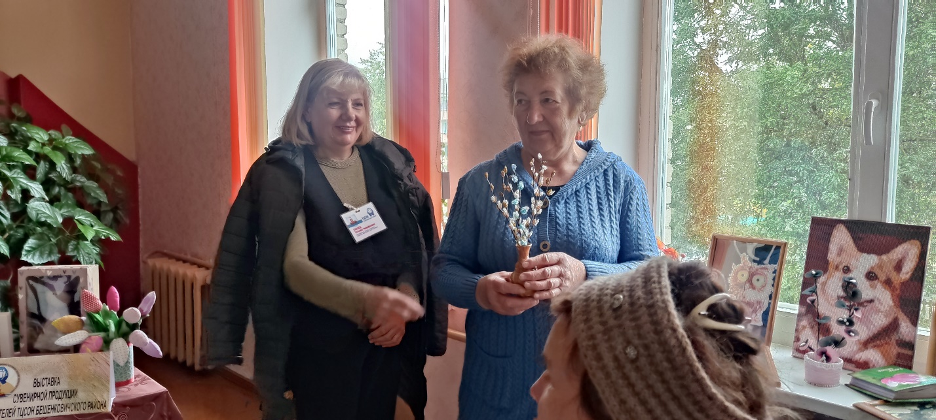
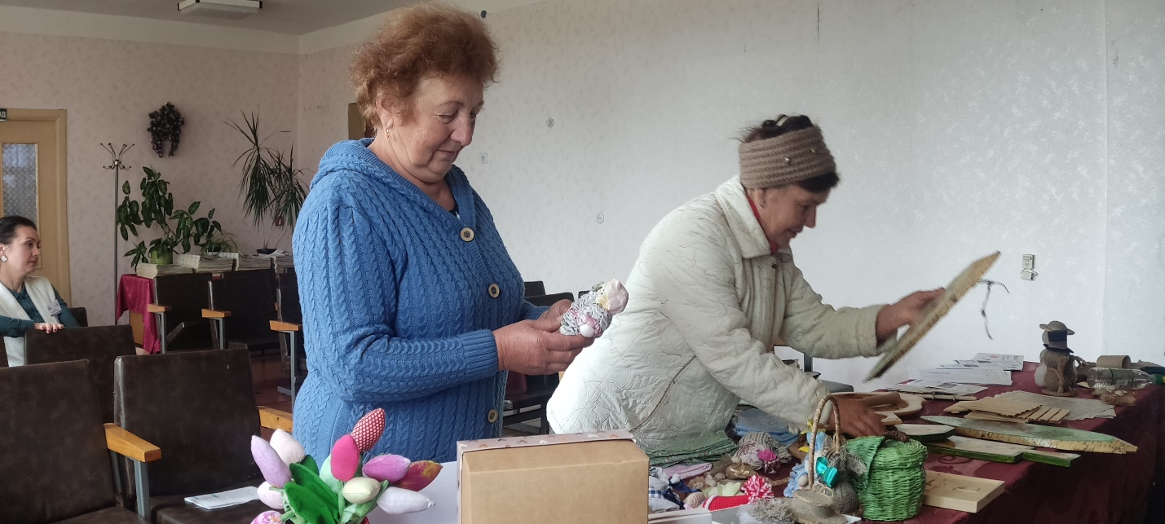
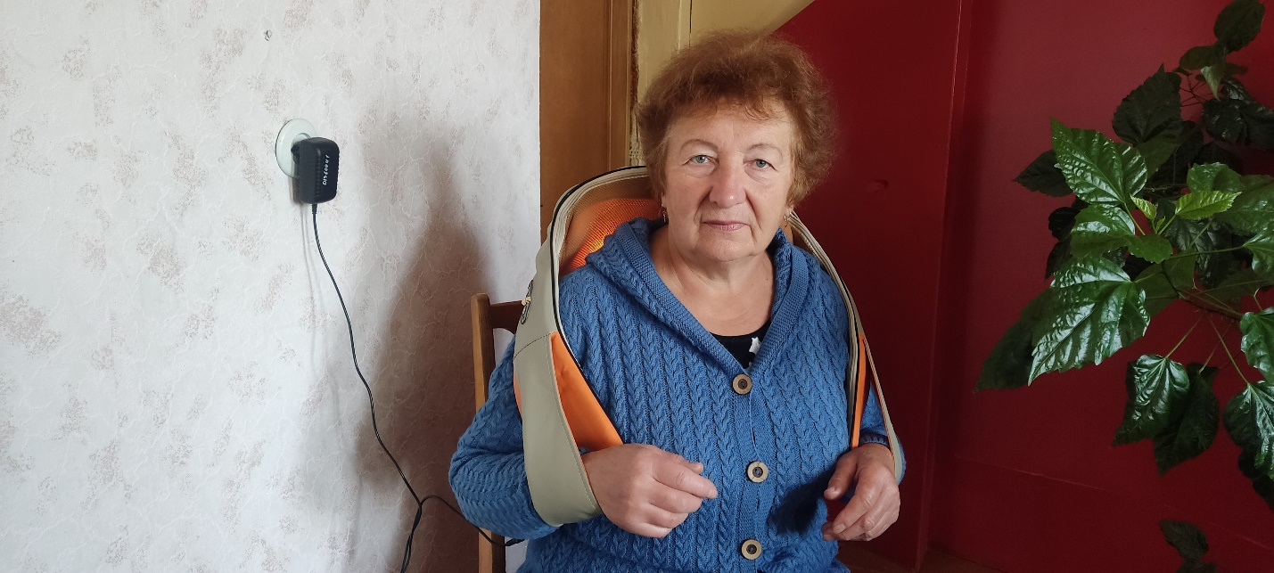
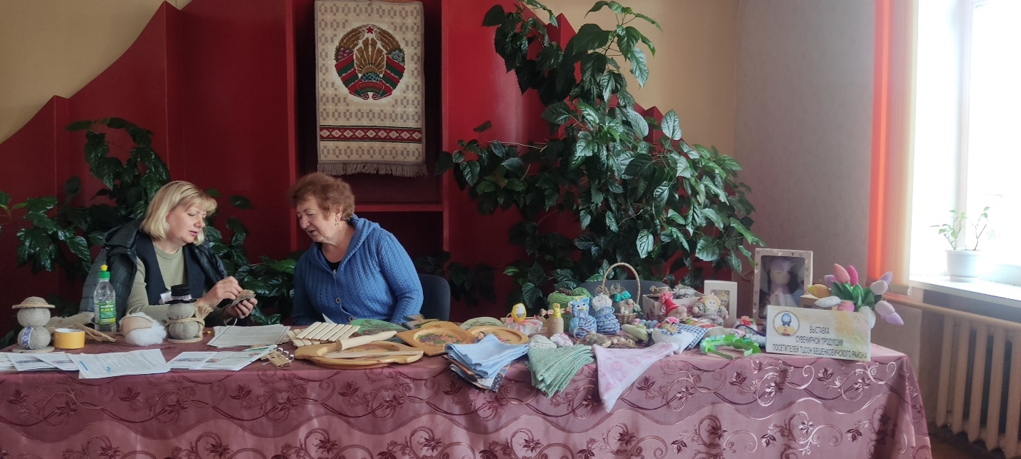
Следующее мероприятие данного проекта, посвящённое Дню народного единства состоится 13 сентября в агрогородке Бочейково, куда мы и приглашаем всех желающих пожилых граждан, людей с инвалидностью, жителей агрогородка и близлежащих деревень. Вы сможете узнать об услугах, которые предоставляет территориальный центр социального обслуживания населения Бешенковичского района, позаниматься на тренажёрах, поучиться созданию сувениров в различных техниках, а самое главное – стать участником диалоговой площадки «Вместе мы сможем больше!»
А 16 сентября в ТЦСОН Бешенковичского района состоится День открытых дверей «Всегда рядом, всегда вместе!» по адресу улица Свободы, 42 а. Центр распахнет свои двери для всех жителей райцентра. Вас ждут мастер-классы руководителей кружков и волонтёров; выставка-дегустация «Этно-вкусно»; выставки декоративно – прикладного творчества; интерактив от волонтёров; занятие с элементами песочной терапии; круглый стол. А с 10:00 до 12:00 будет работать «прямая линия», которую проведёт заместитель директора ТЦСОН Бешенковичского района Нина Вячеславовна Родич. Свои вопросы Вы сможете задать по телефону 6 -53 – 24.

